城建学院易班工作站
易班是提供教育教学、生活服务、文化娱乐的综合性互动网络社区，为在校师生定制教育信息化一站式服务，支持PC、手机客户端等多种访问形式。每个学校、每个班级都在易班拥有自己的线上社区；同时，易班在高校中设立了学生工作站，开展了丰富多彩的线上、线下校园文化活动，已经成为全国教育系统的知名文化品牌。

城建易班优势所在：
1、学校要求100%注册易班
2、学生手册考试在易班上进行
3、心目中的好老师、校长奖等投票都在易班上进行。
4、易班可以定车票、可以看考试复习资料，有很多小程序。

城建易班所获得的荣誉：
1、邓超连续五年获得校易班优秀指导老师
2、连续五年获得校易班优秀使用用户
3、城建易班连续五年获得我校易班优秀分站
4、城建易班站长连续五年获得校易班优秀站长
5、连续五年获得校易班重点课题，总资助12000元。
备注：以上荣誉每年全校仅评选六个学院。
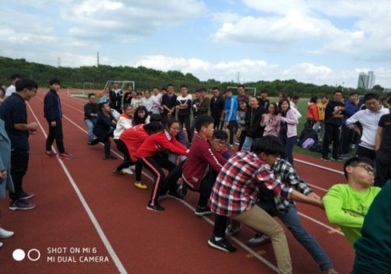
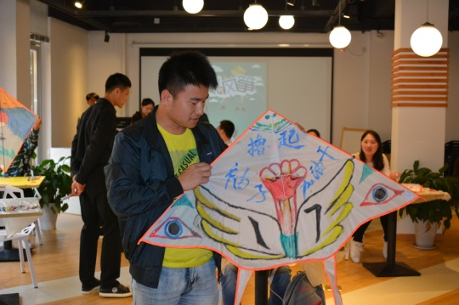
DIY风筝大赛
新生拔河赛

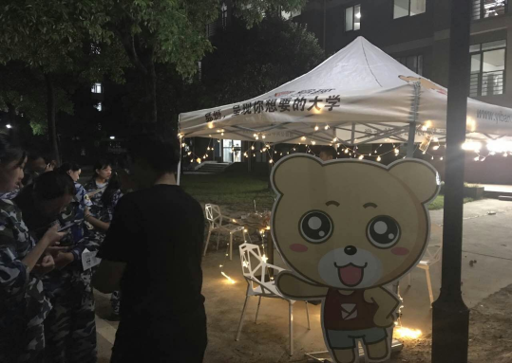
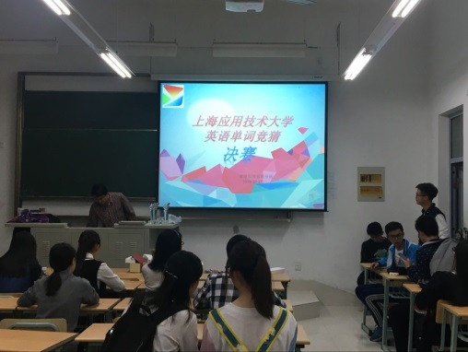

荧光夜跑

单词大赛

策划部
主要负责城建学院易班分站的活动策划和整体布置，在各种活动的开展中起到纽带作用。

信息部
主要负责城建学院易班分站微信公众号的日常推送，及各类节假日和特殊事件的推送，易班主页和公众号平台的编辑与推送。

活动部
主要负责城建学院易班分站的组织建设（制度与团队建设），通过建章立制，确保一般活动规范进行，做好易班人员管理工作，为易班发展提供人员保证，做好开展活动前的准备工作，保障活动有序进行。

外联部
以拓宽校企交流工作为主题，旨在向外展示学校学生的真我风采，为易班各项活动筹集资金。外联部担负着活动物资输入的重要职责，对易班活动的顺利进行起着不可或缺的作用。

宣传部
主要负责城建学院易班分站举办的活动的前期、后期宣传，并在举办活动时进行实时宣传，为活动提供更加专业化的策划、建议与宣传，运用多种宣传方式，传达活动信息和易班理念。

